En este documento presento la tarea 246, mostrando el código empleado y los resultados obtenidos.

EJERCICIO 1: Utilizando el operador $regex, encuentra el número de personas que tienen un nombre que empieza por ‘Mar’. Ten en cuenta que la “M” es importante que sea mayúscula.

use BBDD_Prueba_Theegg;

db.Coleccion1.find({name:{ $regex: /^Mar/}},{name:1});

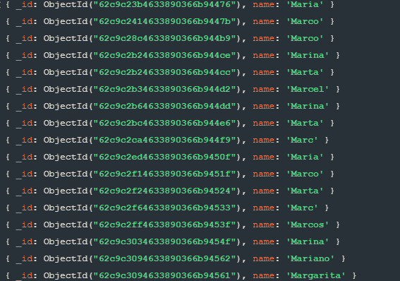

Con la búsqueda anterior compruebo que obtengo los archivos deseados, aplicando count() consigo ver el número de elementos que cumplen con la condición.

db.Coleccion1.find({name:{ $regex: /^Mar/} },{name:1}).count();

**93**

**Ejercicio 2:** Encuentra a las 2 primeras personas que tengan un nombre que empiece por la letra M y un apellido que empiece por la letra L.

Para realizar los dos filtros empleo el $and,

db.Coleccion1.find({$and:[{name:{$regex:/^M/}},{last_name:{$regex: /^L/}}]}, {name:1,last_name:1,_id:0}).limit(2);

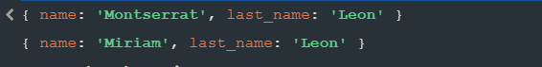

**Ejercicio 3:** Utilizando el operador $regex, encuentra los documentos cuyo nombre empieza por cualquiera de las letras de la “a” a la “m” seguido de la letra “r” y cuyo apellido empieza por las letras de la “a” a la “c”. (Sin importar mayúsculas o minúsculas).

db.Coleccion1.find({$and:[{name:{$regex:/^[a-m][r]/i}},{last_name:{$regex:/^[a-c]/i}}]}, {name:1,last_name:1,_id:0});

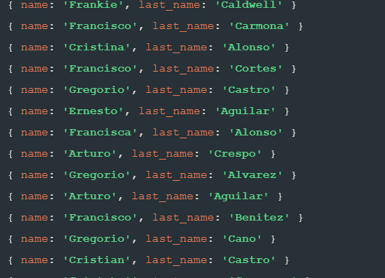

**Ejercicio 4:** Encuentra los documentos de las ciudades que empiecen por “Ma” de las nacionalidades francesas y simula un email para que siga el siguiente ejemplo:

- [ane.cotillard@example.com](mailto:ane.cotillard@example.com) - [ane_fr_cotillard@theegg.org](mailto:ane_fr_cotillard@theegg.org)

db.Coleccion1.find({$and:[{city:{$regex:/^Ma/}},{nat:"FR"}]}, {_id:0, email:{$concat:[{$toLower:"$name"},".",{$toLower:"$last_name"},"@example.com"," - ", {$toLower:"$name"}," ", {$toLower:"$nat"}," ",{$toLower:"$last_name"}, "@theegg.org"]}})



**Ejercicio 5:**Encontrar los documentos de la colección *peliculas* correspondientes a las películas cuya primera letra del título empieza por las letras que van desde la “a” hasta la “m” y cuya fecha de estreno se dio entre 1980-01-10 y 1990-01-10, ambas fechas incluidas.

db.peliculas.find({$and:[{fecha_estreno:{$gt:ISODate("1980-01-10")}},{fecha_estreno:{$lt:ISODate("1990-01-10")}},{titulo:{$regex:/^[a-m]/i}} ]})

